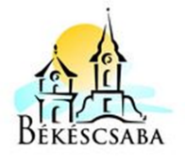
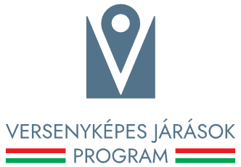

Magyarország Kormányának Versenyképes Járások Programja keretében „Gazdaság-és turizmus fejlesztés, a békéscsabai járásban “A” (4094)” címen Békéscsaba, Újkígyós, Csorvás, Gerendás és Szabadkígyós települések önkormányzatai közösen, konzorciumi formában/ társulás formájában 2025. első félévében fejlesztési igényt nyújtottak be a Közigazgatási és Területfejlesztési Minisztériumhoz.

A konzorcium/társulás egészére megítélt támogatás összege bruttó 39.977.000,- forint, melyből Békéscsaba Megyei Jogú Város Önkormányzata: 20.000.000 Ft támogatásban részesült.

„Gazdaság-és turizmus fejlesztés, a békéscsabai járásban “A” (4094)” című projekt Magyarország Kormányának a Versenyképes Járások Program keretében biztosított vissza nem térítendő támogatásával, hazai forrásból valósul meg.

A program/fejlesztés rövid tartalma: A projekt célja Békéscsaba és a járás gazdasági és turisztikai láthatóságának növelése, a térségi marketingtevékenységek fejlesztése és a helyi együttműködések erősítése. A program támogatja a Békéscsabai Médiacentrum kommunikációs fejlesztéseit, új turisztikai tartalmak készítését, valamint a Csabai Piac brandépítését és a helyi kistermelők népszerűsítését. A fejlesztések hozzájárulnak a térség turisztikai vonzerejének növeléséhez, a gazdasági aktivitás erősítéséhez és a helyi identitás megerősítéséhez.

A beruházás kezdete: 2025. 09.01.
A beruházás várható befejezése: 2026.12.31.

A Versenyképes Járások Program kiemelt célja, hogy a járások szempontjából jelentős, több település helyzetét javító, illetve az adott járás lakosságának minél nagyobb hányadát érintő fejlesztések támogatásával ösztönözze a térségi és települési együttműködéseket, megteremtse a párbeszédet a járások települései között annak érdekében, hogy közös céljaikat minél hatékonyabban valósítsák meg.

Békéscsaba, 2025. november …
Sajtóközlemény
{ A VERSENYKÉPES JÁRÁSOK PROGRAM KERETÉBEN ELNYERT TÁMOGATÁSRÓL}

